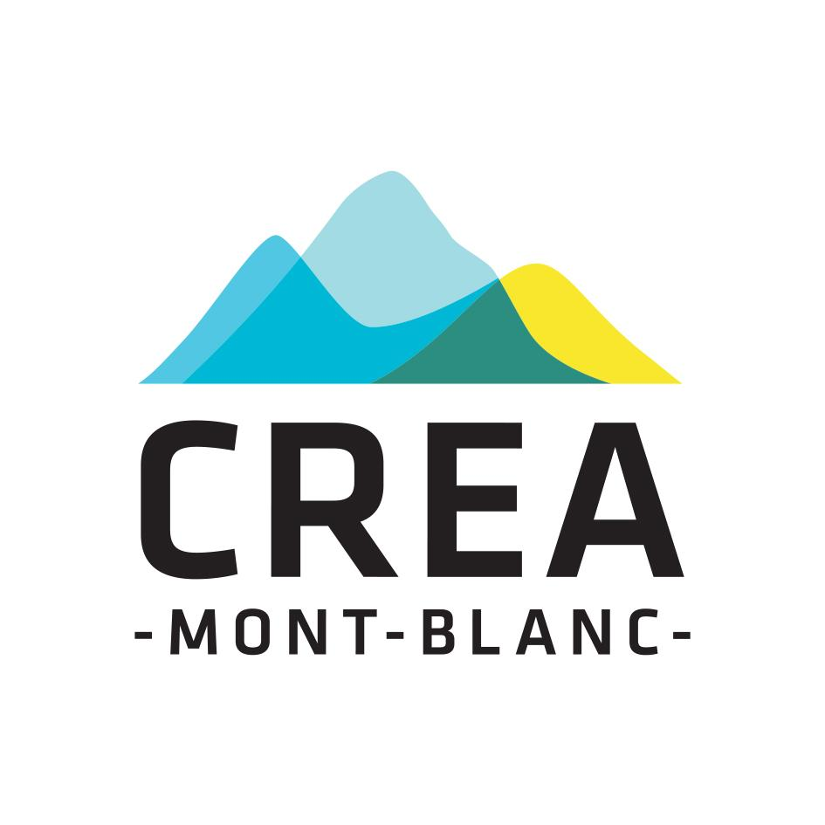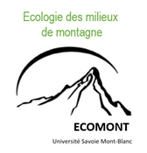

**Télédétection des écosystèmes alpins :**

Observer pour mieux comprendre la réponse de la végétation alpine aux changements globaux

Brad Carlson, CREA Mont-Blanc

M2 Ecomont - Université Savoie Mont Blanc

1-2 décembre, 2022

**I. Où trouver les images ?**

LANDSAT : <https://earthexplorer.usgs.gov/>

* 1984-présent
* 30 m de résolution spatiale
* Temps de revisite : 16j
* de 7 à 11 canaux

MODIS : <https://modis.gsfc.nasa.gov/data/>

* 2000-présent
* 250m de résolution spatiale
* Temps de revisite : journalier
* 36 canaux spectraux

Sentinel-2 : <https://theia.cnes.fr/atdistrib/rocket/#/home>

* 2017-présent (2A et 2B)
* 10-20m de résolution spatiale
* Temps de revisite : 5j
* 13 canaux spectraux

Pour aller plus loin, mais pas tout de suite… <https://earthengine.google.com/>

**II. Comment les importer et les traiter dans R ?**

**a) Charger une image dans R**

*library(raster); library(rgeos); library(rgdal)*

*rasterOptions(tmpdir="")*

*raster()*

**b) Calcul des indices spectraux (NDVI et NDSI Sentinel 2)**

NDVI <- (B8-B4) / (B8+B4)

NDSI <- (B3-B11) / (B3+B11)

Snow_bin <- reclassify(NDSI, c(-Inf, 0.4, 0, 0.4, Inf, 1))

**c) Croisement du NDVI avec d’autres données**

# MNT à 25 m de l’IGN

# carte des milieux naturels à 20 m

**III. Lancement du Mini-Lab**:

« Télédétection des milieux naturels dans la vallée de Chamonix »

* Présentation des données
* Explication des objectifs
* Création des groupes
* Pitch des idées préliminaires

Membres du groupe :

Sujet :

Question(s) / hypothèse(s) :

Avec quelles données et quelles méthodes prévoyez-vous de travailler ?

Quelles sont les analyses et data-visualisations prévues ?

Pour qui ? (communauté scientifique, socio-professionnels, gestionnaires, élus…)